Название работы: Познавательная игра «Путешествие во Вселенной»
Автор: Микрюкова Любовь Викторовна
Муниципальное казенное образовательное учреждение Дом детского творчества пгт Фаленки Фаленского района Кировской области
(МКОУ ДО ДДТ пгт Фаленки Фаленского района Кировской области)
Педагог дополнительного образования

Тема: Познавательная игра «Путешествие во Вселенной».
Возраст детей: 8 лет
Цель: формирование у детей осознанного и уважительного отношения к достижениям отечественной науки в области космонавтики.
Задачи:
- расширение знаний детей о космосе в процессе беседы и игры;
- развитие умения работать в группе, принимать коллективное решение;
- воспитание целеустремлённости на примере судьбы Ю.Гагарина.
Оборудование и оформление:
- экран, проектор
- 3 таблицы с номерами
- Табличка «Целеустремлённость»
- карточки «Чудо - техника»
«Звёздные соседи»
«Покорители космоса»
- «Ракеты» различного размера (всего 24 шт.)
- Картонная звёздочка для игровой ситуации
- Жетоны – ракеты двух цветов
- большая «ракета» с соплом
- «космические шлемы» для детей
- фото: корабль «Восток», портрет Ю. Гагарина,
город Гагарин, капсула.
- фонограммы песен: «Знаете, каким он парнем был»,
«Гимн ЛО лагеря им. Гагарина»
- Компьютерная программа «Сelestia»( Имитатор Вселенной)
(Медиаприложение).
ХОД МЕРОПРИЯТИЯ
Ведущий (педагог): Куда девался снег?
Весенней стал водой.
Вот этот ручеёк –
Сугробом был недавно.
Снег – старый, а ручей –
Апрельский, молодой.
И потому весной
Так весело, так славно.
В один из таких весёлых славных дней произошло необыкновенное по тем временам событие: 12 апреля 1961 года на космическом корабле «Восток» первый в истории Земли полёт в космос совершил Юрий Алексеевич Гагарин. С тех пор каждый год 12 апреля наша страна отмечает День космонавтики. Это праздник лётчиков – космонавтов, учёных, инженеров, рабочих, которые придумывают и делают ракеты, космические корабли и спутники.
1 воспитанник: Летит в космические дали
Стальной корабль вокруг Земли.
И, хоть малы его окошки,
Всё видно в них, как на ладошке:
Степной простор, морской прибой,
А, может быть, и нас с тобой.
2 воспитанник: Это кто вокруг планеты
В корабле своём летит?
Всем народам шлёт приветы,
С целым миром говорит.
Пообедав во Вселенной
Бортовой ведёт дневник.
Это он, обыкновенный
Сельской школы ученик.

Ведущий: Так кто же такой Юрий Алексеевич Гагарин – первый космонавт планеты Земля? Где родился? Как рос, учился? Почему выбрал такую трудную и прекрасную профессию? Почему родина доверила ему такое опасное и ответственное дело?
1 воспитанник: В Смоленской области есть город Гжатск. Это родной город Юрия Алексеевича. Теперь этот город называется Гагарин. Детство Юры прошло в деревне, недалеко от города. (Фото Гагарина) Юра любил играть в мяч, лазать по деревьям, ловить рыбу. Но беззаботное детство внезапно закончилось: началась Великая Отечественная война.
2 воспитанник: В деревню, где жил Юра, ворвались фашисты. Юра ненавидел врагов и как мог боролся с ними: разбрасывал на дороге, по которой ездили вражеские машины, осколки бутылок и гвозди. Когда советские солдаты прогнали врагов со смоленской земли, Юра пошёл в школу. Учиться было трудно: не хватало учебников, тетради шили из старых газет.
Ведущий: В стране не хватало рабочих рук, и Юра пошёл работать. Днём работал, а вечером шёл в школу, уроки готовил ночью. Закончил училище на одни пятёрки, и его направили учиться в техникум. Во время учебы в училище он посещал аэроклуб, учился там водить самолёты, прыгать с парашютом. Гагарин очень много учился в своей жизни. Но самое главное, начиная с первого класса, он учился побеждать своё «не хочу», «не буду», «боюсь». Профессия космонавта требовала от Гагарина настойчивости, выносливости, дисциплинированности, которые он постоянно в себе воспитывал. А ещё космонавту необходимо иметь идеальное здоровье. Будущие космонавты готовятся к полётам долгие годы, они постоянно занимаются разными видами спорта, прыгают с парашютом.
Все три профессии Гагарина – литейщик, лётчик, космонавт – требовали от него настойчивости, выносливости, дисциплинированности, и Юрий Алексеевич постоянно их в себе воспитывал.
Свой первый полёт Гагарин совершил на космическом корабле «Восток». Облетев вокруг планеты Земля, он вернулся на Землю вот в такой капсуле (фото).
Ведущий: За Гагариным в космос полетели другие. Первый космонавт радовался успеху своих друзей, мечтал о новых полётах, готовился, летал. Однако трагическая гибель оборвала его короткую, но яркую жизнь. Он прожил всего 34 года! След от этой жизни остался навсегда - и на Земле, и в космосе.
Звучит песня «Знаете, каким он парнем был».
Ведущий: При полёте в космос человек попадает в непривычные для него условия. При взлёте, пока не преодолено земное притяжение, космонавт испытывает сильную перегрузку.
Космонавта оглушает рёв могучих моторов. Вес его тела увеличивается в несколько раз. Но вот корабль вышел на околоземную орбиту. Вместо шума моторов – необычная тишина. Кончились перегрузки – и тело вдруг потеряло свой вес.
Космонавту нужно привыкать к невесомости. В космосе обстановка непривычна не только для организма, но и для его психики. Сможете ли вы, например, в течение месяца жить в отрыве от всего земного, в одиночестве? Не испортится ли настроение оттого, что в течение долгого времени нельзя сменить отсек космического корабля на шумную улицу или зелёный прохладный лес, полный звуков и запахов?
Многие из вас даже 45 минут урока с трудом «высиживают» - так и хочется ребятам почувствовать свободу. Чтобы выдержать всё это, космонавту необходимы идеальное здоровье и огромная физическая выносливость. Будущие космонавты готовятся к полётам долгие годы. Они постоянно занимаются разными видами спорта, прыгают на парашютах с самолётов.

Ведущий: - Ребята, какие качества характера помогли Гагарину стать космонавтом?
Ответы детей: (трудолюбие, выносливость, настойчивость, дисциплинированность, ответственность, смелость).
Но самое главное качество –
(вывешивается табличка).
целеустремлённость
Сейчас каждому малышу известно, что Земля круглая, а раньше люди думали иначе. Считалось, что Земля - плоский или слегка выпуклый посредине круг, который держится на подпорках. Древние индусы считали, что Землю держат четыре слона, а слоны стоят на огромной черепахе, но они не задумывались, а на чём стоит черепаха? (Можно устроить кукольный спектакль).
Древнегреческий астроном первым догадался, что Земля шарообразная. Так выглядит Земля из космоса (фото).
И первым её такой увидел Юрий Гагарин.
- А знаете ли вы, ребята, что у нашей планеты есть братья и сёстры:
7 братьев: Меркурий, Марс, Юпитер, Сатурн, Нептун, Плутон, Уран.
И 1 сестра – Венера.
Все они составляют одну большую семью и живут на соседних улицах возле Солнца
- Давайте познакомимся с жителями этих улиц, отправимся в путешествие по нашей Галактике.
Работа в программе «Имитатор Вселенной»
Стихотворение:
Воспитанник: Далёкие звёзды над нами горят,
Зовут они в гости смелых ребят.
Собраться в дорогу нетрудно для нас.
И вот мы к полёту готовы сейчас.

Рассматриваем планеты Солнечной системы в программе «Имитатор Вселенной «Celectia» (внешний вид планеты, относительные размеры, скорость вращения, отличительные особенности, …) Дети вместе с педагогом делают выводы по результатам своих наблюдений..
- ближе всех к солнцу - Меркурий.
- второй дом занимает – Венера.
- а в третьем доме поселилась наша планета – Земля.
- в четвёртом домике поселился – Марс – «красная планета».
- в доме № 5 обитает великан Юпитер.
- в следующем доме живёт ещё один великан – Сатурн, окруженный кольцом
- следующий дом у Урана.
- по соседству с Ураном живёт Нептун.
- а в последнем, девятом, самом далёком и холодном доме живёт Плутон. Он так далеко живёт, что его даже в мощный телескоп трудно увидеть.
Все планеты живут возле Солнца. И никогда не нарушают порядок расположения, и все вместе они называются – Солнечная система.
- Показ Солнечной системы в целом.
Ведущий: Пока мы знакомились с Солнечной системой, в иллюминаторы нашего космического корабля заглянула одна любопытная звёздочка. Она, наверно, что-то хочет у вас узнать. Давайте её об этом спросим.
(Снимаю звёздочку и от её имени обращаюсь к ребятам).
Ведущий: Голубая звёздочка: Дорогие земляне, я хорошо знакома с космонавтом Юрием Гагариным, у которого было очень много положительных качеств характера. А у вас какие есть положительные качества характера? А какие вы бы хотели исправить?
Ответы детей.
Ведущий: Загадочный мир звёзд и планет всегда притягивал к себе внимание людей. Нет, наверно, ни одного мальчишки, который бы не мечтал побывать в космосе. И у вас сейчас есть такая возможность – отправиться в звёздное путешествие. Для этого нам необходимо создать 2 космических экипажа.
(дети делятся на 2 экипажа с помощью
жетонов – ракет разного цвета)
Прежде чем отправиться в путешествие, надо проверить готовность экипажей к полёту – пройти испытания.
Дети делятся на два экипажа. Каждому мальчику надевается «космический шлем» - с красными звёздочками (1 экипаж)
- с синими звёздочками (2 экипаж)
Кто первый отвечает, выбирают по считалке.( Приложение № 1)
(Проводится игра)
ПРАВИЛА ИГРЫ:
- У каждого экипажа есть по 12 ракет различной мощности (шаблоны ракет разного размера).
- Каждый экипаж по выбору отвечает на вопросы по трём темам:
- «Чудо – техника» (приложение № 2)
А.

- «Звёздные соседи» (приложение № 3)
Б.

- «Покорители космоса» (приложение № 4)
В.

- За каждый неправильный ответ экипаж «возвращает ракету» любой мощности (на усмотрение экипажа).
- При неправильном ответе на вопрос, право ответа переходит к другому экипажу.
- Выигрывает экипаж, у которого остаётся больше ракет большей мощности.
- В конце испытаний ведущий подводит итог, поздравляет победителей, желает счастливого полёта. А проигравшему экипажу желает больше узнавать про космос, читать книги, смотреть познавательные передачи.
Ведущий: А закончить наше путешествие хочется такими словами:
На пыльных тропинках
Далёких планет
Останутся наши следы.
- подведение итогов.
- награждение (во время награждения звучит песня «Гимн ЛО Лагеря им. Гагарина»).
Ведущий:
Заключительный этап мероприятия:
- Это, конечно, всего лишь игра. И необязательно в этой жизни быть космонавтом. Главное развивать в себе всё хорошее, что должно быть в человеке, и тогда вы, непременно, сможете стать или хорошим врачом, или строителем, а может быть, писателем или предпринимателем.
Для этого необходимо развивать в себе качество, которое всегда помогает человеку достичь в жизни многое. Это (показ таблички, дети хором отвечают « целеустремлённость». Я хочу вам всем пожелать, чтобы у вас всегда в жизни была цель.
Спасибо, мальчики, за то, что сегодня были со мной.
Литература.
- Журнал «Педсовет», февраль 2009 год (стихи).
Приложение № 1.
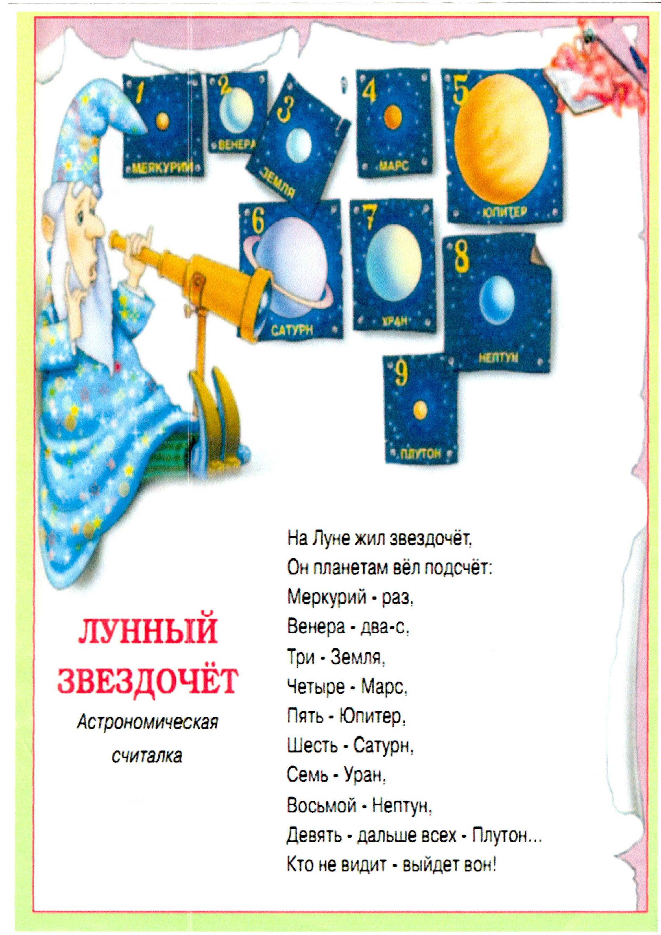
Приложение № 2.

«ЧУДО – ТЕХНИКА»
А

- На каком корабле летал Гагарин?
- Восход
- Восток
- Венера
- Как называлась космическая станция, просуществовавшая 15 лет и затопленная 23 марта 2005 года в Тихом океане?
- Салют
- Мир
- Союз
- Как называется американский корабль многоразового использования?
- Шаттл
- Буран
- Как называется оптический прибор для исследования космических тел?
- Телескоп
- Микроскоп
- Чему равна первая космическая скорость?
- 10 км/с
- 15,5 км/с
- 7,9 км/с

- С помощью какой техники советские учёные исследовали поверхность Луны?
- Луноход
- Вездеход
- Назовите советский орбитальный корабль.
- Ураган
- Буран
- Шторм
- Первая в мире орбитальная станция.
- Салют
- Союз
- Восход
Приложение № 3.

«ЗВЁЗДНЫЕ СОСЕДИ»
Б

- Как называется планета солнечной системы, находящаяся ближе всех к Солнцу?
- Меркурий
- Марс
- Сатурн
- На какой планете «будут яблони цвести»?
- Венера
- Марс
- Нептун
- Перечислите планеты солнечной системы.Меркурий
- Венера
- Земля
- Марс
- Юпитер
- Уран
- Сатурн
- Нептун
- Плутон
- Самая большая планета солнечной системы.
- Венера
- Юпитер
- Уран
- Самая дальняя планета солнечной системы
- Марс
- Земля
- Плутон
- Как называется естественный спутник Земли?
- Меркурий
- Луна
- Венера
- Сколько всего планет в солнечной системе?
- 5
- 9
- 15
- Какая по счёту от Солнца наша планета Земля
- 1
- 6
- 3
Приложение № 4.

«ПОКОРИТЕЛИ КОСМОСА»
В

- Как звали собак, которые первыми вернулись из космоса?
- Белка
- Стрелка
- Шарик
- Назовите первую женщину космонавта.
- Валентина Терешкова.
- Светлана Савицкая
- Кто первым вышел в открытый космос?
- Гречко.
- Леонов.
- Волков.
- Как называют американских космонавтов?
- Астронавты
- Аэронавты
- Кто был вторым после Гагарина, советским космонавтом?
- Серебров
- Савиных
- Титов

- Сколько советских женщин побывало в космосе?
- 4
- 3
- 2
- Кто является 100-м космонавтом в мире?
- Савиных
- Леонов
- Гречко
- Назовите фамилию американского астронавта, первого из землян побывавшего на Луне.
- Клинтон
- Армстронг
- Шварцнегер
Медиаприложение
Программа «Сelestia» ( Имитатор Вселенной)

Гость_radiogolova_*
Гость_radiogolova_*
- Гости
Отправлено 05 Сентябрь 2007 - 05:38
Скачал по совету друзей трехмерную модель вселенной Celestia.
Программа очень впечатлила. Работает под OpenGL, красивая, реалистичная графика.
На английском языке, сначала возможно будут трудности с освоением. Но посмотрите встроенный хелп. Управление активно использует клавиатуру. Особенно понравилось симуляция увеличения времени, где видно как например вращается земля, луна вокруг земли, земля относительно солнца, при этом можно менять угол обзора... Также представлена звездная карта, описание крупных звезд, созвездий. Можно включать различные режимы отображения - орбиты, атмосферу, облака... У кого возникнут вопросы - пишите сюда. Но дам сразу первую подсказку, с которой я не сразу разобрался. Чтобы управлять нужным объектом нужно навести на него мышь, кликнуть правой кнопкой и выбрать GoTo. Либо просто нажать клавишу G
В общем вот линк на программу:
http://prdownloads.s....1.exe?download (~14 Мб, прога бесплатная).

